Secretaría / Oficina | SECRETARIA DE INFRAESTRUCTURA, VIVIENDA Y MOVILIDAD |  |  |  | Pago No. |  | 02 | Fecha Informe | 30/06/2026
- INFORMACIÓN BÁSICA DEL CONTRATISTA / EJECUTOR
Nombres y Apellidos | Karen Yofadis Gutiérrez Ibarguen
Tipo y No. Identificación | CC: 1.077.464.417 |  |  | No. Celular |  |  | 3122816766
Correo Electrónico | harbinibarguen@gmail.com
- INFORMACIÓN DEL CONTRATO / CONVENIO
Objeto del Contrato/Convenio | PRESTACIÓN DE SERVICIOS PROFESIONALES DE UN ARQUITECTO QUE SIRVA DE APOYO TÉCNICO EN EL MARCO DE LA EJECUCIÓN DEL CONVENIO NO. 020 DE 2025, EN LA SECRETARÍA DE INFRAESTRUCTURA, VIVIENDA Y MOVILIDAD, GOBERNACIÓN DEL CHOCÓ
Contrato/Convenio No. | GDCH-SIVM-V-147-2026 | CDP No. | 1533 |  |  | RP No. |  |  |  | 1888
Fecha de Suscripción | 29/01/2026 | Fecha de Iniciación | 02/02/2026 |  |  | Fecha de Terminación |  |  |  | 01/07/2026
Plazo de Ejecución | 6 MESES |  | Período a Pagar: |  |  |  |  | 01/06/2026 – 30/06/2026
Póliza No. | N/A | No. Planilla Aportes Salud y Pensión: 9504982728
- INFORMACIÓN FINANCIERA
Pago/Desembolso No. 1 | Pago/Desembolso No. 2 | Pago/Desembolso No. 3 | Pago/Desembolso No. 4 | Pago/Desembolso No. 5 | Pago/Desembolso No. 6
$ 3.000.000 | $ | $ | $ | $ | $
Pago/Desembolso No. 7 | Pago/Desembolso No. 8 | Pago/Desembolso No. 9 | Pago/Desembolso No. 10 | Pago/Desembolso No. 11 | Pago/Desembolso No. 12
$ | $ | $ | $ | $ | $
Valor total Contrato/Convenio | $30.000.000 |  | Valor total pagado | $3.000.000
Valor Autorizado a Pagar (en letras): CINCO MILLONES PESOS M/CTE
Valor Autorizado a Pagar (en números) |  |  | $ 5.000.000
Avance Físico (%) | 43% |  | Avance Financiero (%) | 10%

- ACTIVIDADES EJECUTADAS EN EL MES
OBLIGACIONES ESPECIFICAS DEL CONTRATO | ACCIONES
Dar respuesta a requerimientos del supervisor y participar en reuniones. | Participación activa en reuniones virtuales y presenciales de coordinación y seguimiento con el Ministerio de Vivienda, la Gobernación del Chocó, y el gestor ACISANP. Elaboración de actas de reunión e informes de visita.  DURACIÓN: 1 DÍA  ESTADO: EJECUTADO  ANEXO: 1
Apoyar la supervisión y control técnico-arquitectónico de los mejoramientos de vivienda | Asistencia a reuniones técnicas y de coordinación; revisión de planos arquitectónicos y documentación técnica de viviendas; emisión de observaciones y requerimientos de corrección; participación en visitas de supervisión a la oficina del gestor.  DURACIÓN: 1 DÍA  ESTADO: EJECUTADO  ANEXO:2
Revisar y validar diseños arquitectónicos. | Revisión de 3 mejoramientos de vivienda, con ficha técnica, fotos y planos entregados por profesionales del gestor (ACISANP), emisión de observaciones técnicas detalladas por vivienda, y seguimiento a correcciones solicitadas.  DURACIÓN: 1 DÍA  ESTADO: EJECUTADO  ANEXO:3
Aprobar o rechazar por escrito los diseños. | Se ha realizado la revisión y se han emitido observaciones.  DURACIÓN: 1 DÍA  ESTADO: EJECUTADO  ANEXO: 4
Apoyar la consolidación de informes técnicos. | Elaboración de actas de reunión, informes de visita técnica, y notas técnicas con observaciones detalladas de los planos revisados.  DURACIÓN: 1 DÍA  ESTADO: EJECUTADO  ANEXO: 5
Dar respuesta a requerimientos del supervisor y participar en reuniones. | Participación en reunión virtual de revisión de planos con el Consejo Comunitario ACISANP, el Ministerio de Vivienda, Ciudad y Territorio, y el equipo de supervisión y coordinación de la Gobernación del Chocó.  DURACIÓN: 1 DÍA  ESTADO: EJECUTADO  ANEXO: 6
Apoyar la supervisión y control técnico-arquitectónico de los mejoramientos de vivienda. | Visita a campo para la revisión y seguimiento técnico del proyecto, con verificación del estado de avance de los diseños y la documentación.  DURACIÓN: 1 DÍA  ESTADO: EJECUTADO  ANEXO: 7
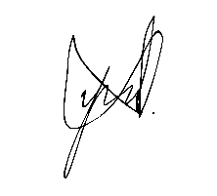

_________________
Firma Contratista

NOTA: A continuación, se adjuntan evidencias o anexos que soporten lo descrito en el presente formato.

REGISTRO FOTOGRÁFICO

ANEXO 1: Reunión virtual de revisión de planos con el Concejo comunitario ACISANP, el Ministerio de Vivienda, Ciudad y Territorio y el equipo de supervisión y coordinación de parte de la Gobernación del Chocó.

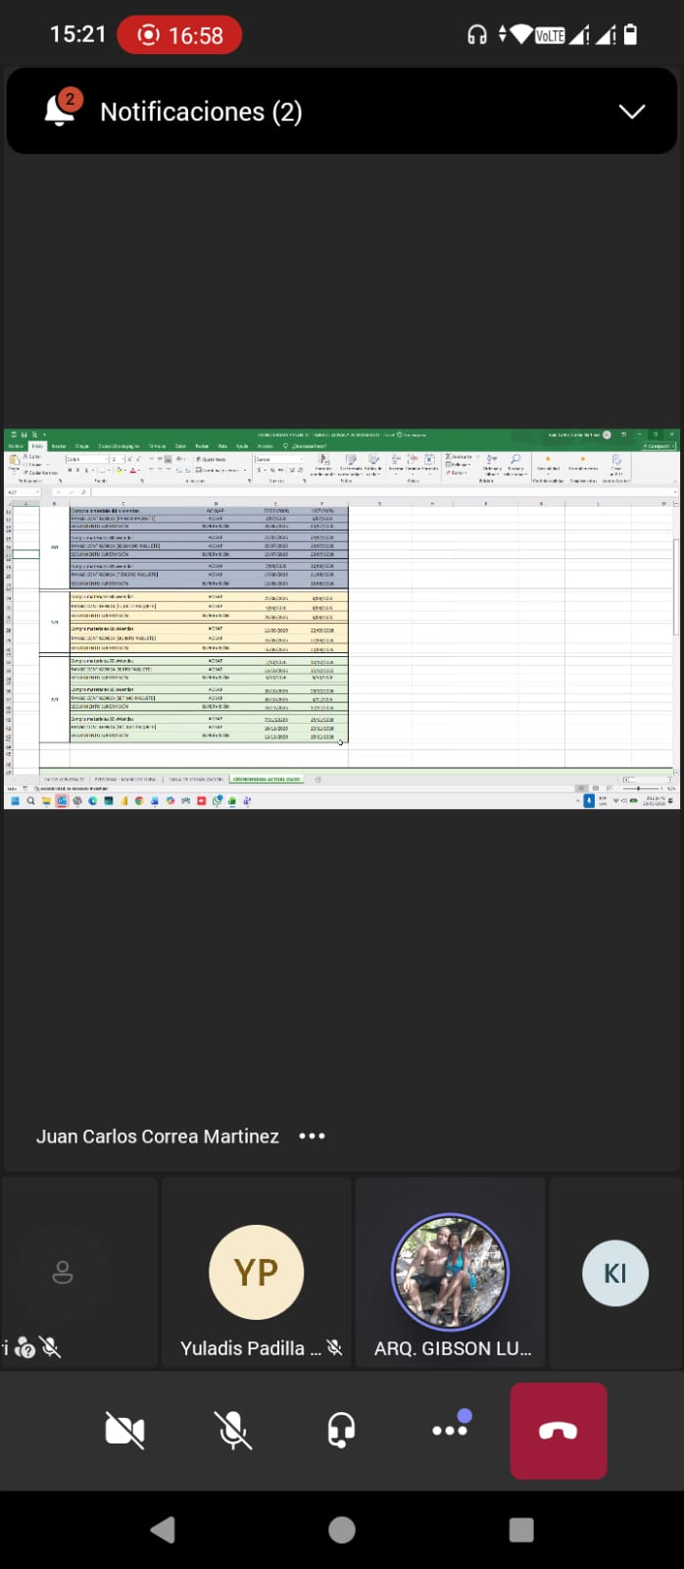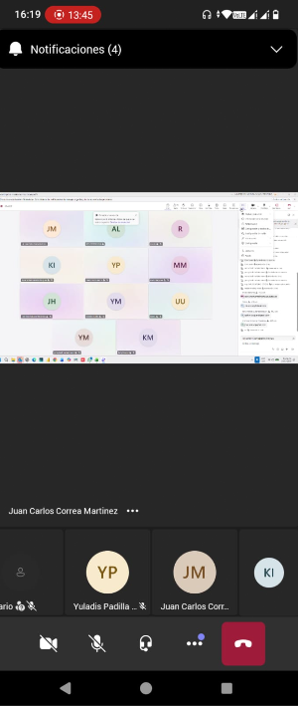

ANEXO 2: Visita a campo para verificar la organización y metodología de trabajo del equipo técnico del gestor.

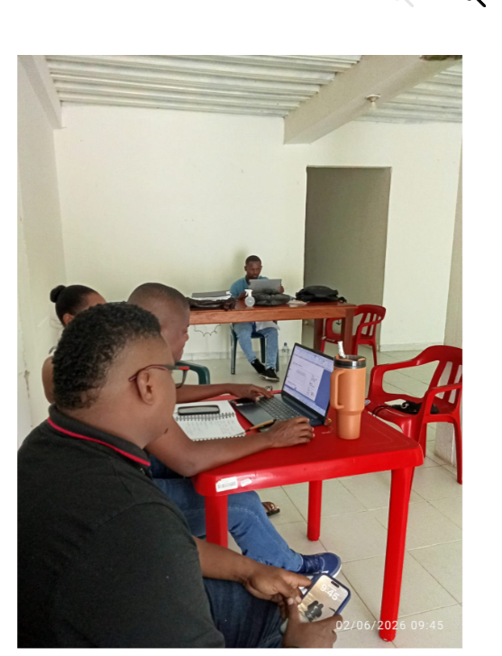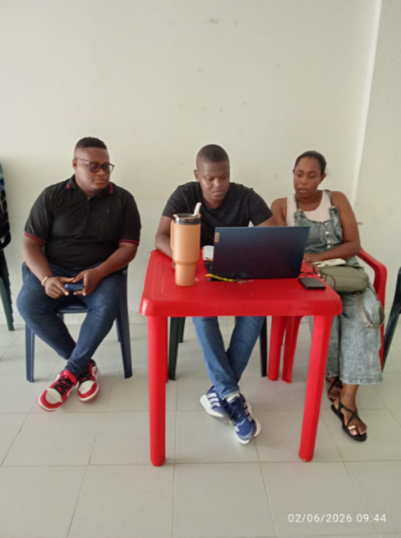

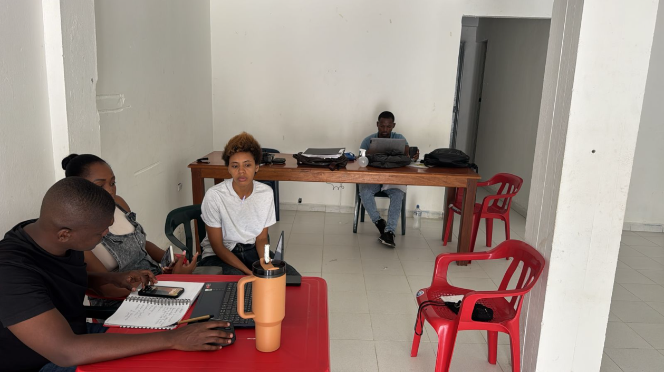

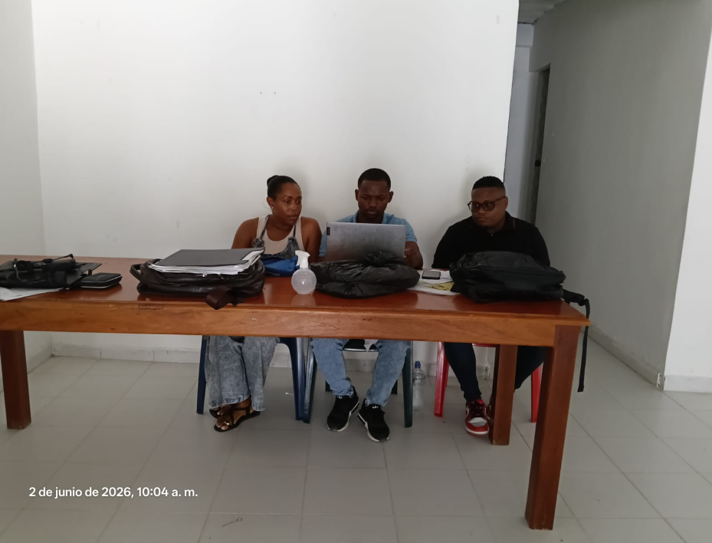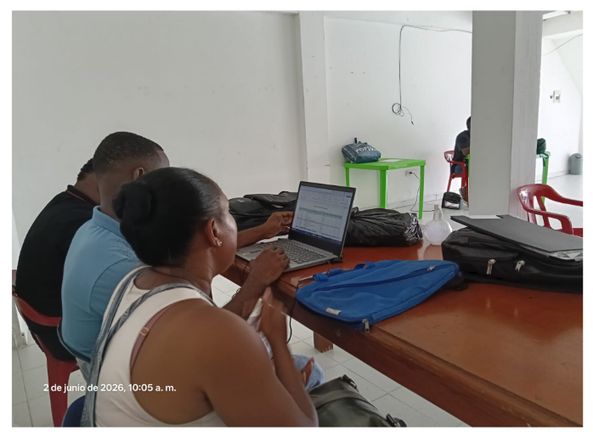

ANEXO 3: Visita a campo para la revisión y seguimiento realizadas con el equipo técnico y el gestor.

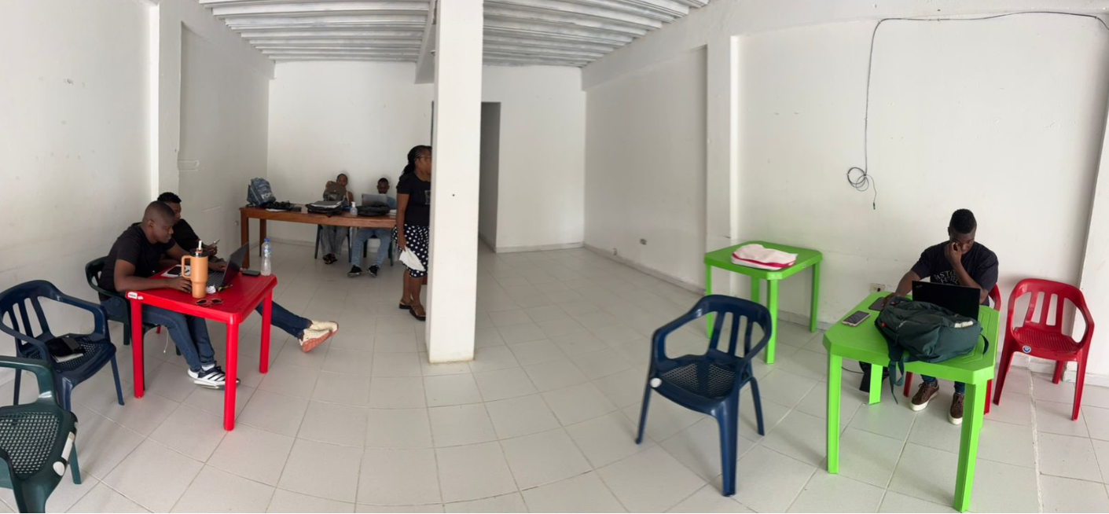

ANEXO 4: Revisión de planos, fichas técnicas.
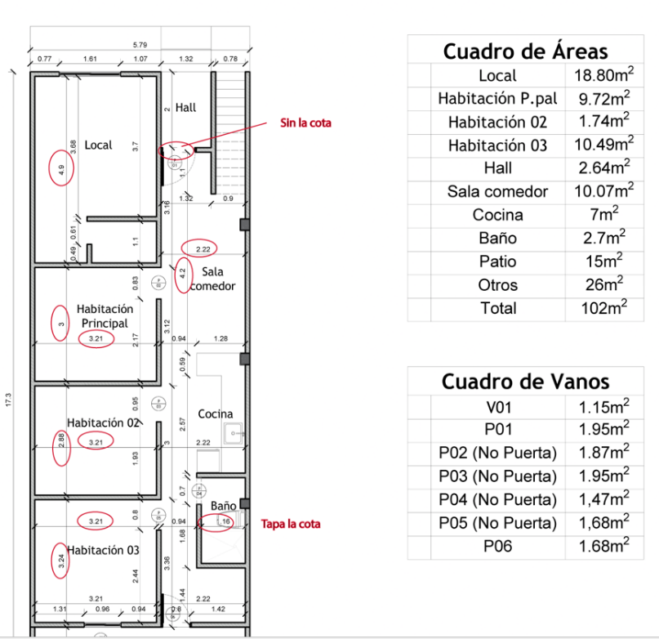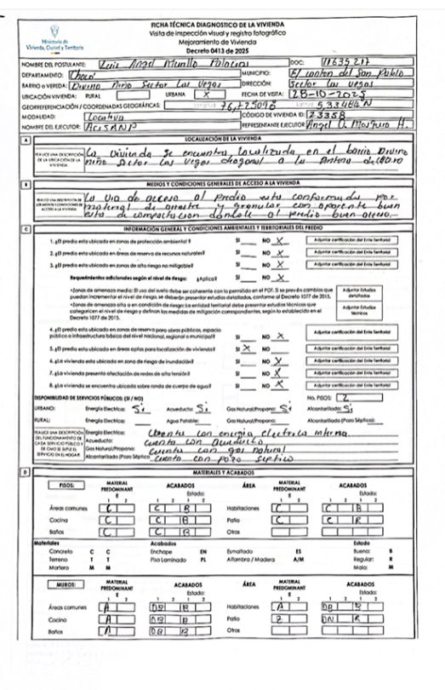

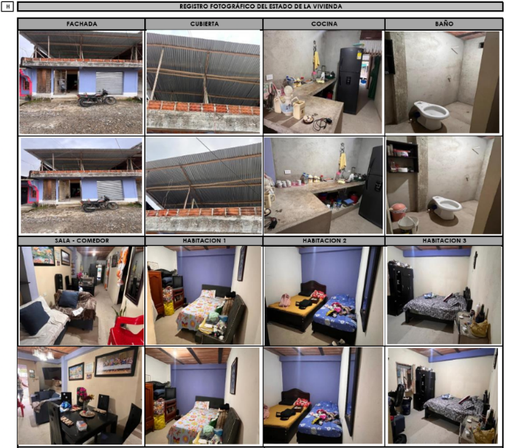

ANEXO 5: Elaboración de acta de obra e informes.

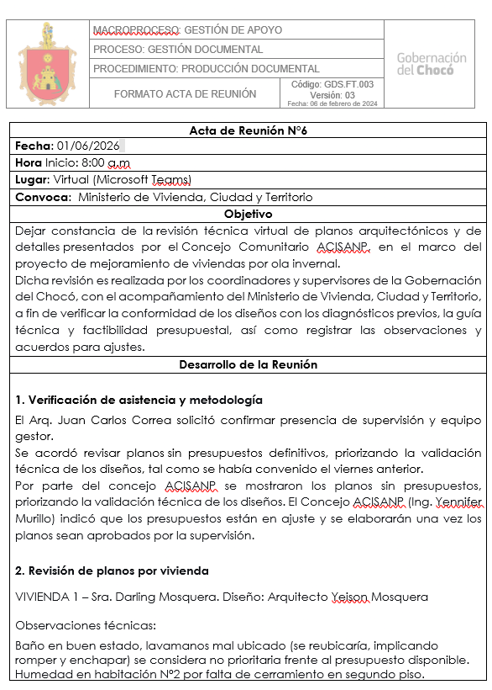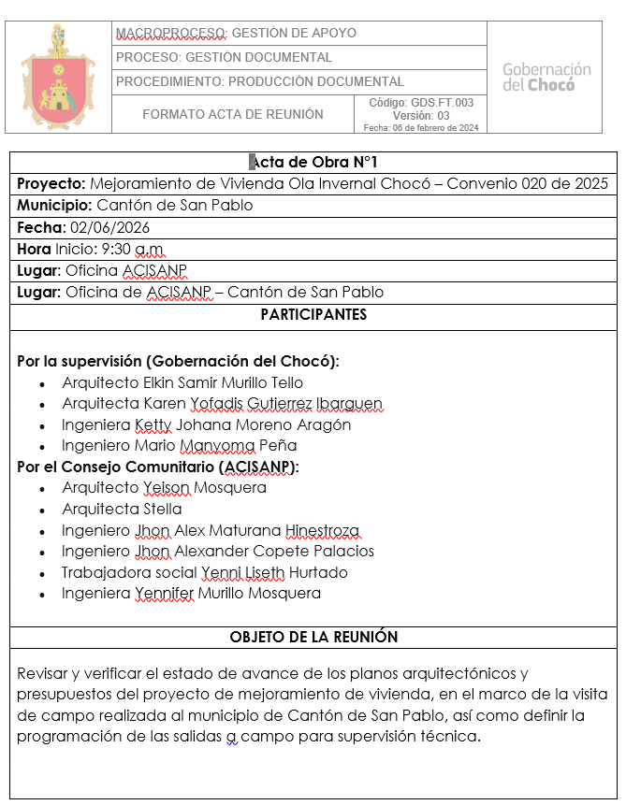

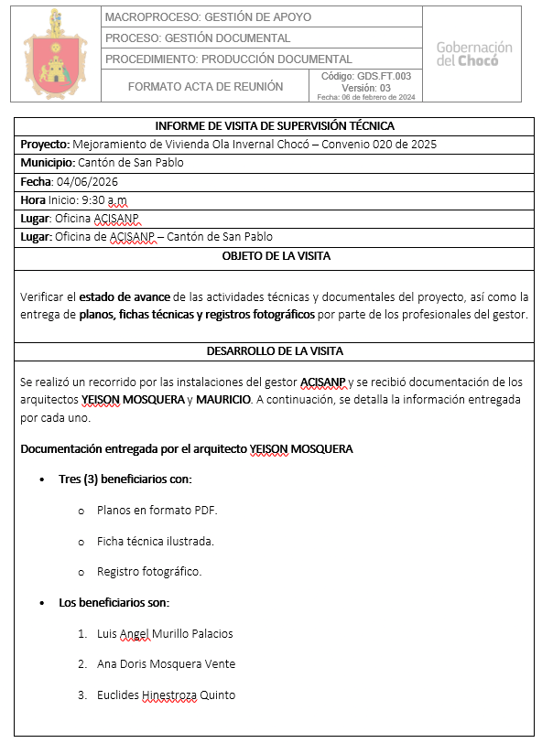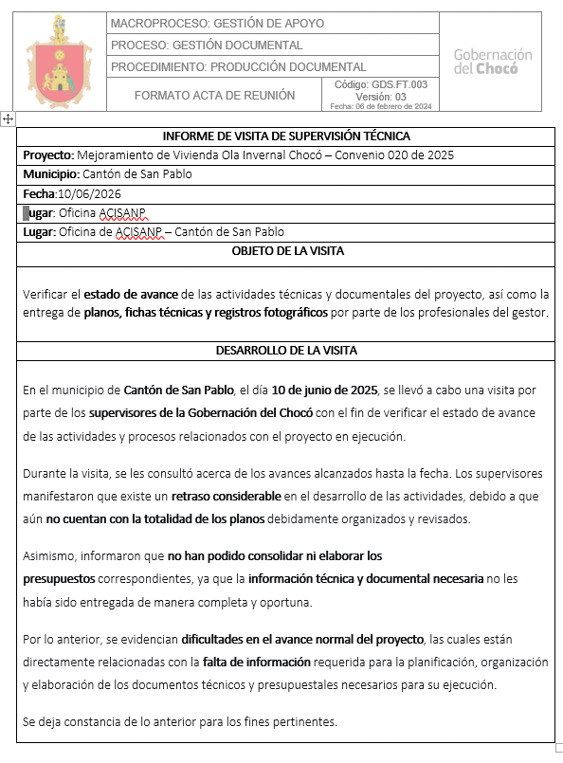

ANEXO 5: Visita a campo para la revisión y seguimiento realizadas con el equipo técnico y el gestor.

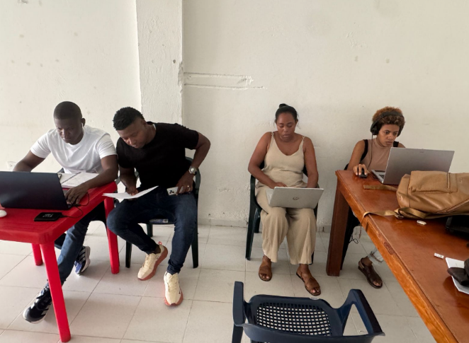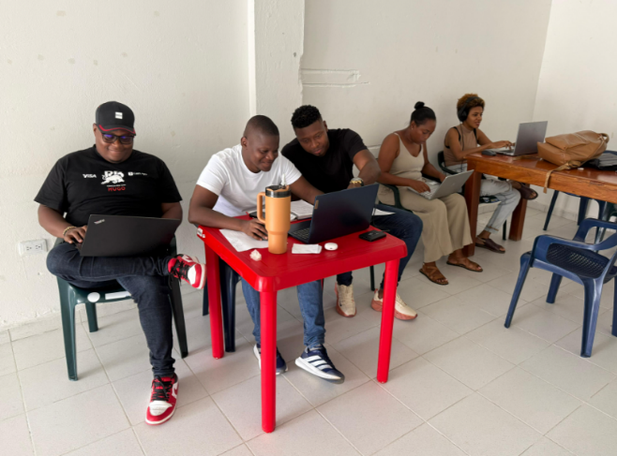

ANEXO 6: Reunión virtual de revisión de planos con el Concejo comunitario ACISANP, el Ministerio de Vivienda, Ciudad y Territorio y el equipo de supervisión y coordinación de parte de la Gobernación del Chocó para revisar avance de diseños y presupuestos.
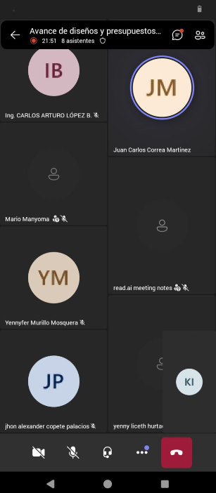

ANEXO 7: Visita a campo para la revisión y seguimiento realizadas con el equipo técnico y el gestor.



